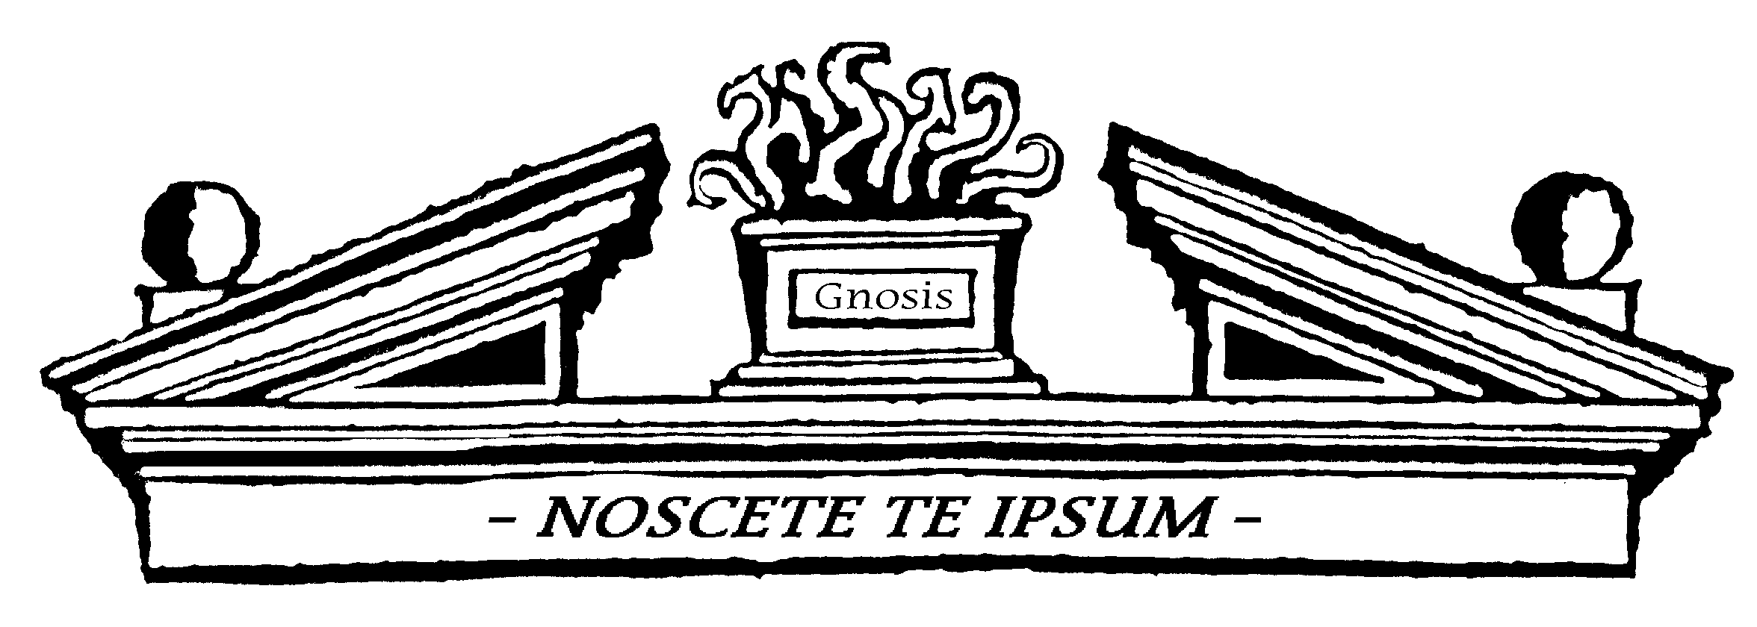

Los Misterios de la Vida
y de la Muerte. (I)
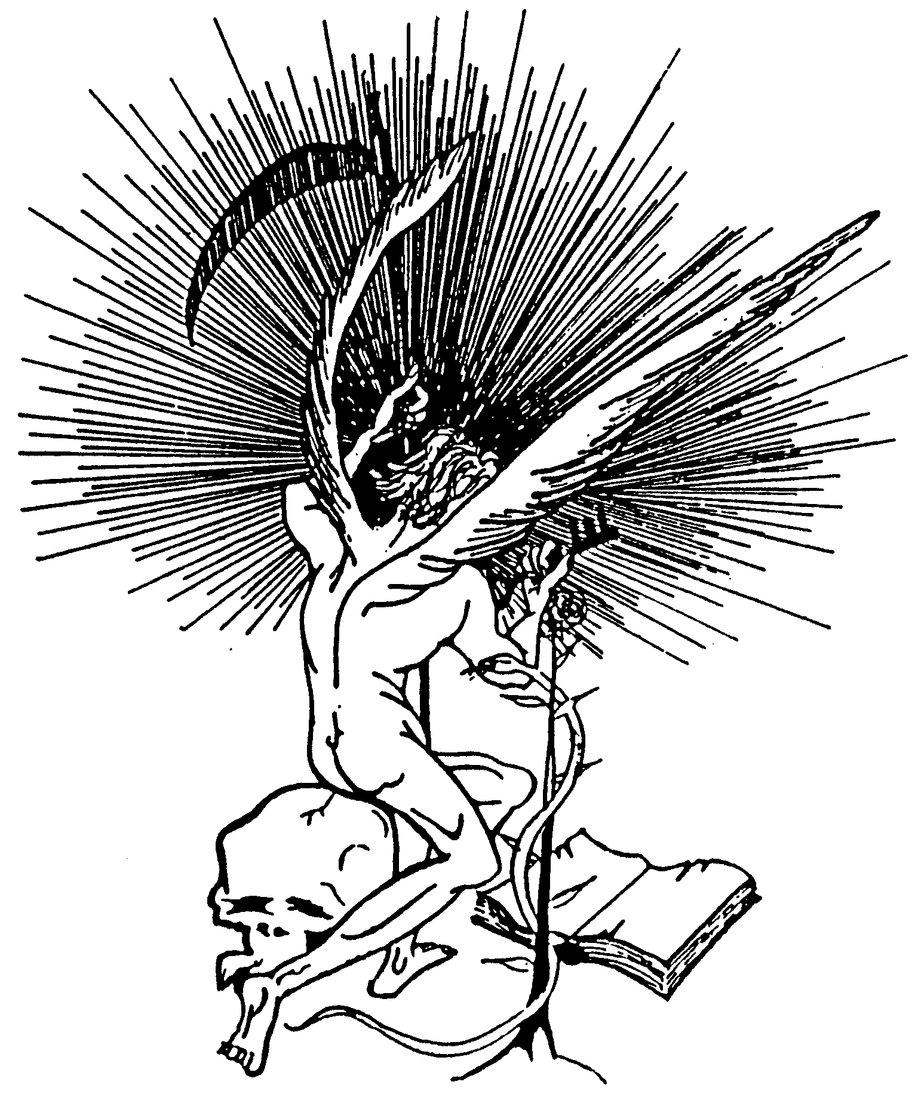

LA VEJEZ

Los primeros cuarenta años de vida nos dan el libro, los treinta siguientes el comentario. A los veinte años un hombre es un pavo real; a los treinta un león; a los cuarenta un camello; a los cincuenta una serpiente; a los sesenta un perro; a los setenta un mono; y a los ochenta, solamente una voz y una sombra.

El tiempo revela todas las cosas. Es un charlatán muy interesante que habla por sí mismo aún cuando no se le esté preguntando nada.

No hay nada hecho por la mano del pobre animal intelectual, falsamente llamado hombre, que tarde o temprano el tiempo no destruya.

"Fugit irreparabile tempus", el tiempo que huye, no puede ser reparado.

El tiempo saca a la luz pública todo lo que ahora está oculto, y encubre y esconde todo lo que en este momento brilla con esplendor.

La vejez es como el Amor. No puede ser ocultada aún cuando se disfrace con los ropajes de la juventud.

La vejez abate el orgullo de los hombres y los humilla, pero una cosa es ser humilde y otra caer humillado.

Cuando la muerte se aproxima, los viejos, decepcionados de la vida, encuentran que la vejez no es ya una carga.

Todos los hombres abrigan la esperanza de vivir larga vida y llegar a ser viejos, y sin embargo la vejez los asusta.

La vejez comienza a los cincuenta y seis años y se procesa luego en períodos septenarios que nos conducen hasta la decrepitud y la muerte.

La tragedia más grande de los viejos estriba, no en el hecho mismo de ser viejos, sino en la tontería de no querer reconocer que lo son y en la estupidez de creerse jóvenes como si la vejez fuera un delito.

Lo mejor que tiene la vejez es que se encuentra uno muy cerca de la meta.

El Yo psicológico, el Mí Mismo, el Ego, no mejora con los años y la experiencia; se complica, se vuelve más difícil, más trabajoso. Por ello afirma el dicho vulgar: "Genio y figura hasta la sepultura".

El Yo psicológico de los viejos difíciles se auto-consuela dando bellos consejos debido a su incapacidad para dar feos ejemplos.

Los viejos saben muy bien que la vejez es un tirano muy terrible que les prohibe bajo pena de muerte, gozar de los placeres de la loca juventud, y prefieren consolarse a sí mismos dando bellos consejos.

El Yo oculta al Yo, el Yo esconde una parte de sí mismo y todo se rotula con frases sublimes y bellos consejos. Una parte de Mí Mismo esconde a otra parte de Mí Mismo. El Yo oculta lo que no le conviene.

Está completamente demostrado por la observación y la experiencia que cuando los vicios nos abandonan, nos agrada pensar que nosotros fuimos los que los abandonarnos.

El corazón del animal intelectual no se vuelve mejor con los años, sino peor. Siempre se torna de piedra y si en la juventud fuimos codiciosos, embusteros, iracundos, en la vejez lo seremos mucho más.

Los viejos viven en el pasado. Los viejos son el resultado de muchos ayeres. Los ancianos ignoran totalmente el momento en que vivimos. Los viejos son memoria acumulada.

La única forma de llegar a la ancianidad perfecta es disolviendo el Yo psicológico. Cuando aprendemos a morir de momento en momento, llegamos a la sublime ancianidad.

La vejez tiene un gran sentido de sosiego y libertad para aquellos que ya disolvieron el Yo.

Cuando las pasiones han muerto en forma radical, total y definitiva, queda uno libre no de un amo, sino de muchos amos.

Es muy difícil encontrar en la vida ancianos inocentes que ya no posean ni siquiera los residuos del Yo. Esa clase de ancianos son infinitamente felices y viven de instante en instante.

El hombre encanecido en la Sabiduría, el anciano en el saber, el señor del Amor, se convierte de hecho en el faro de luz que guía sabiamente la corriente, de los innumerables siglos.

En el mundo han existido y existen actualmente algunos ancianos Maestros que no tienen siquiera los últimos residuos del Yo. Estos Arhat gnósticos son tan exóticos y divinos como la flor de loto.

El venerable anciano Maestro que ha disuelto el Yo pluralizado en forma radical y definitiva es la perfecta expresión de la perfecta Sabiduría, del Amor divino y del sublime Poder.

El anciano Maestro que ya no tiene Yo es de hecho la plena manifestación del Ser Divinal.

Esos ancianos sublimes, esos Arhat gnósticos han iluminado el mundo desde los antiguos tiempos; recordemos al Buddha, Moisés, Hermes, Rama, Krishna, Daniel, el Santo Lama, etc., etc., etc.

Los maestros de escuelas, colegios y universidades, las maestras, los padres de familia, deben enseñar a las nuevas generaciones a respetar y venerar a los ancianos.

Aquello que no tiene nombre, Eso que es divinal, Eso que es lo Real, tiene tres aspectos: Sabiduría, Amor, Verbo. Lo Divinal como Padre es la Sabiduría cósmica, como Madre es el Amor infinito, como Hijo es el Verbo.

En el padre de familia se halla el símbolo de la Sabiduría. En la madre de hogar se halla el Amor, los hijos simbolizan la Palabra.

El anciano padre merece todo el apoyo de los hijos. El padre ya viejo no puede trabajar y es justo que los hijos lo mantengan y respeten.

La madre adorable ya anciana no puede trabajar y por tanto es necesario que los hijos e hijas vean por ella y la amen y hagan de ese Amor una religión.

Quien no sabe amar a su padre, quien no sabe adorar a su madre, marcha por el camino de mano izquierda, por el camino del error.

Los hijos no tienen derecho para juzgar a sus padres. Nadie es perfecto en este mundo y los que no tenemos determinados defectos en una dirección, los tenemos en otra. Todos estamos corlados por las mismas tijeras.

Algunos subestiman el Amor paterno, otros hasta se ríen del Amor paterno. Quienes así se comportan en la vida ni siquiera han entrado por el camino que conduce a Eso que no tiene nombre.

El hijo ingrato que aborrece a su padre y olvida a su madre es realmente el verdadero perverso que aborrece todo lo que es divinal.

La Revolución de la Conciencia no significa ingratitud, olvidar al padre, subestimar la madre adorable. La Revolución de la Conciencia es Sabiduría, Amor y perfecto Poder.

En el padre se halla el símbolo de la Sabiduría y en la madre se encuentra la fuente viva del Amor sin cuya esencia purísima es realmente imposible lograr las más altas realizaciones íntimas.

Samael Aun Weor

LA MUERTE

Es urgente comprender a fondo y en todos los terrenos de la mente, lo que realmente es la muerte en sí misma. Sólo así es posible de verdad entender en forma integra lo que es la inmortalidad.

Ver el cuerpo humano de un ser querido metido entre el ataúd, no significa haber comprendido el misterio de la muerte.
La Verdad es lo desconocido de momento en momento. La Verdad sobre la muerte no puede ser una excepción. El Yo quiere siempre, como es apenas natural, un seguro de muerte, una garantía suplementaria, alguna autoridad que se encargue de asegurarnos una buena posición y cualquier tipo de inmortalidad más allá del sepulcro aterrador.

El Mí Mismo no tiene muchas ganas de morir. El Yo quiere continuar. El Yo le tiene mucho miedo a la muerte. La Verdad no es cuestión de creer ni de dudar. La Verdad nada tiene que ver con la credulidad, ni con el escepticismo. La Verdad no es cuestión de ideas, teorías, opiniones, conceptos, pre-conceptos, supuestos, prejuicios, afirmaciones, negociaciones, etc. La Verdad sobre el misterio de la muerte no es una excepción.

La Verdad sobre el misterio de la muerte sólo puede ser conocida a través de la experiencia directa:

Resulta imposible comunicar la experiencia real de la muerte a quien no la conoce.

Cualquier poeta puede escribir bellos libros de amor, mas resulta imposible comunicar la Verdad sobre el Amor a personas que jamás lo han experimentado. En forma semejante decimos que es imposible comunicar la Verdad sobre la muerte a personas que no la han vivenciado.

Quien quiera saber la Verdad sobre la muerte debe indagar, experimentar sobre si mismo, buscar como es debido. Sólo así podemos descubrir la honda significación de la muerte.

La observación y la experiencia de muchos años nos han permitido comprender que a las gentes no les interesa comprender realmente el hondo significado de la muerte. A las gentes lo único que realmente les interesa es continuar en el más allá y eso es todo.

Muchas personas desean continuar mediante los bienes materiales, el prestigio, la familia, las creencias, las ideas. los hijos, etc., y cuando comprenden que cualquier tipo de continuidad psicológica es vano, pasajero, efímero, inestable, entonces sintiéndose sin garantías, inseguros, se espantan, se horrorizan, se llenan de infinito terror.

No quieren comprender las pobres gentes, no quieren entender, que todo lo que continúa se desenvuelve en el tiempo.

No quieren comprender las pobres gentes que todo lo que continúa decae con el tiempo.
No quieren comprender las pobres gentes que todo lo que continúa se vuelve mecanicista, rutinario, aburridor.

Es urgente. es necesario, es indispensable, hacernos plenamente conscientes del hondo significado de la muerte. Sólo así desaparece el temor a dejar de existir.

Observando cuidadosamente a la humanidad, podemos verificar que la mente se halla siempre embotellada en lo conocido y quiere que eso que es conocido continúe más allá del sepulcro.

La mente embotellada en lo conocido, jamás podrá experimentar lo desconocido, lo real, lo verdadero.

Sólo rompiendo la botella del tiempo mediante la correcta meditación, podemos experimentar lo eterno, lo atemporal, lo real.

Quienes deseen continuar temen a la muerte, y sus creencias y teorías sólo les sirven de narcótico.

La muerte en sí misma nada tiene de aterrador, es algo muy hermoso, sublime, inefable. Mas la mente embotellada en lo conocido, sólo se mueve dentro del círculo vicioso que va de la credulidad al escepticismo.

Cuando realmente nos hacemos plenamente conscientes del hondo y profundo significado de la muerte, descubrimos entonces por sí mismos mediante la experiencia directa que la vida y la muerte constituyen un todo íntegro, unitotal.

La muerte es el depósito de la vida. El sendero de la vida está formado con las huellas de los cascos del caballo de la muerte.

La vida es energía determinada y determinadora. Desde el nacimiento hasta la muerte fluyen dentro del organismo humano distintos tipos de energía.

El único tipo de energía que el organismo humano no puede resistir es el rayo de la muerte. Este rayo posee un voltaje eléctrico demasiado elevado. El organismo humano no puede resistir semejante voltaje.

Así como un rayo puede despedazar un árbol, así también el rayo de la muerte al fluir por el organismo humano, lo destruye inevitablemente.

El rayo de la muerte conecta al fenómeno muerte con el fenómeno nacimiento. El rayo de La muerte origina tensiones eléctricas íntimas y cierta nota clave que tiene el poder determinante de combinar los genes dentro del huevo fecundo. El rayo de la muerte reduce el organismo humano a sus elementos fundamentales.

El Ego, el Yo energético, continúa en nuestros descendientes desgraciadamente.

Lo que es la Verdad sobre la muerte, lo que es el intervalo entre muerte y concepción, es algo que no pertenece al tiempo y que sólo mediante la ciencia de la meditación podemos experimentar.

Los maestros y maestras de escuelas, colegios y universidades, deben enseñar a sus alumnos y alumnas el camino que conduce a la experiencia de lo real, lo verdadero.

Samael Aun Weor

